ГОСУДАРСТВЕННОЕ УЧРЕЖДЕНИЕ ОБРАЗОВАНИЯ
«Средняя школа № 10 г. Витебска имени А.К. Горовца»

ОЦЕНКА ЧИСТОТЫ ВОЗДУХА МЕТОДОМ ЛИХЕНОИНДИКАЦИИ
В РАЗЛИЧНЫХ РАЙОНАХ г. ВИТЕБСКА

Автор работы:
Бароха Полина Витальевна
учащаяся 7 «А» класса

Руководитель:
Булдык Юлия Сергеевна
учитель биологии

Витебск, ул. Путна, д. 3
2023
Реферат
Работа 18 с., 5 рис., 3 табл., 6 источников, 1 прил.
Лихеноиндикация, метод «линейных пересечений», проективное покрытие, классы полеотолерантности, лихеноиндикационные индексы, индекс полеотолерантности, индекс чистоты атмосферы.
Объектом исследования являются лишайники, их видовой состав, проективное покрытие в исследуемых районах.
Цель работы: оценить загрязненность воздуха методом лихеноиндикации на пробных площадках: территория школы, район Медцентр, Московский проспект.
В процессе работы проводились исследования лишайников с помощью метода «линейных пересечений», вычислены лихеноиндикационные индексы для пробных площадок.
В результате исследований выяснили, что из трех пробных площадок наибольшее количество видов и морфологических форм лишайников установлено на территории школы. Это можно объяснить тем, что площадка удалена от автодорог и производств. Меньше всего видов и морфологических форм лишайников на пробной площадке Московский проспект, так как это цент города с оживленным движением транспорта, что и сказывается на качестве воздуха. Пробная площадка Медцентр имеет небольшое разнообразие морфологических форм. Хоть площадка и удалена от центра города, но в непосредственной близости с ней находится железнодорожная станция «Лучеса», как следствие загрязнение воздуха железнодорожным транспортом. Вычисленные индексы лихеноиндикаци кореллируют со среднегодовым содержанием SO₂ в воздухе. Для всех трех пробных площадок концентрация SO₂ соответствует условной зоне среднего загрязнения.
СОДЕРЖАНИЕ
Введение…………………………………………………………………………..4
Морфологические и экологические особенности лишайников……………….5
Методика определения степени загрязнения воздуха с помощью
лишайников……………………………………………………………………….7
Материалы исследования……………………………………………………….12
Выводы…………………………………………………………………………...17
Список использованной литературы……………………………………………18
Приложение………………………………………………………………………19

Введение
Человек тесно связан с окружающим миром. Хозяйственная деятельность человечества приводит к серьезному загрязнению нашей планеты, в том числе атмосферного воздуха, различными отходами производства. Существуют различные методики исследования загрязнения воздуха, среди них лихеноиндикация. Лихеноиндикация — комплекс методов, позволяющих с помощью лишайников определить общий уровень содержания основных загрязняющих веществ в атмосфере и почве. Лишайники по-разному реагируют на загрязненность воздуха: одни не выносят даже малейшего загрязнения и погибают, другие, наоборот, живут только в городах, хорошо приспособившись к антропогенным условиям. Изучив свойства можно использовать лишайники для общей оценки степени загрязненности окружающей среды, особенно атмосферного воздуха.
Цель работы: оценить загрязненность воздуха методом лихеноиндикации на пробных площадках: территория школы, район Медцентр, Московский проспект.
Задачи:
- Изучить морфологические и экологические особенности лишайников.
- Изучить видовое разнообразие лишайников в исследуемом районе.
- Ознакомиться и освоить методику определения степени загрязнения воздуха по встречаемости лишайников.
- Сделать вывод о качестве воздуха в исследуемом районе.

Морфологические и экологические особенности лишайников
Некоторые организмы являются чувствительными индикаторами изменений условий окружающей среды. К таким организмам относят лишайники, которые поглощают аэрозоли и газы всей поверхностью талломов. Видовой состав лишайников в разных частях городов (в центре, в промышленных районах, в парках, на окраинах) оказался настолько различным, что ученые стали в пределах городов выделять так называемые «зоны лишайников». Впервые они были выделены в Стокгольме, где стали различать лишайниковую «пустыню» - здесь лишайники почти совсем отсутствуют, зону «соревнования» - флора лишайников бедна, виды с пониженной жизнеспособностью, «нормальную» зону (периферийные районы города), где встречаются многие виды лишайников.
Лишайники - своеобразные симбиотические организмы, слоевище которых образовано грибом и водорослью. По строению слоевища лишайники делятся на 3 группы:
Накипные (коркоподобные), похожи на плоские корки, плотно срастающиеся с корой, камнями, почвой, они трудно отделяются, на ощупь бархатистые, влажноватые;
Листоватые (листовидные) имеют форму мелких пластинок, чешуек: прикрепляются к поверхности тонкими нитями гриба и довольно легко отделяются от нее;
Кустистые, которые либо растут вверх как маленькие кустики, либо свисают с дерева вниз, подобно бороде.
Чувствительность лишайников к загрязнению обусловлена несколькими причинами:
Так как лишайники представляют собой симбиоз гриба и водорослей, то любое, даже не значительное, влияние может изменять баланс взаимодействия между симбионтами, что сказывается на их жизнеспособности;
Лишайники поглощают аэрозоли и газы всей поверхностью талломов, а также периодически подвергаются обезвоживанию, что приводит к росту концентрации загрязняющих веществ в талломах до высоких уровней.
Водоросль требуксия, входящая в состав 80% видов лишайников, обладает высокой чувствительностью к повышенным концентрациям сернистого газа в атмосфере.
Для этого достаточно описания разнообразия и обилия лишайников на единице площади в данном массиве.
Выявлена зависимость между загрязнением воздуха отходами промышленных предприятий (серным диоксидом, окислами азота, соединениями фтора) и видовым разнообразием лишайников: чем выше загрязнение атмосферы, тем менее богата их флора.
При повышении загрязнения воздуха отличается последовательное исследование лишайников: сначала вымирают кустистые, потом листовые, затем накипные. Чем сильнее загрязнен воздух города, тем меньше встречаются в нем видов лишайников, тем меньшую площадь покрывают они на стволах деревьев и тем ниже их жизнеспособность.
В целом методы оценки загрязненности атмосферы по встречаемости лишайников основаны на следующих закономерностях:
Чем сильнее загрязнен воздух, тем меньше встречается в нем видов лишайников (вместо десятков может быть один - два вида);
Чем сильнее загрязнен воздух, тем меньшую площадь покрывают лишайники на стволах деревьев;
При повышении загрязненности воздуха исчезают первыми кустистые лишайники, за ними - листоватые, последними - накипные.
Наиболее устойчивы к загрязнению некоторые виды родов Xantoria (Ксантория), Physcia (Фисция), Anaptycia (Анаптихия), Hypogymniaе (Гипогимния), Lecanora (Леканора). На основании этих закономерностей можно оценить чистоту воздуха в конкретном месте. Преимущества лихеноиндикации перед другими методами мониторинга загрязнений среды - малая стоимость исследований, краткосрочность получения результатов и объективные показания, выражающиеся не в сухих цифрах, а в реальных результатах воздействия на живые организмы антропогенных загрязнителей. Недостаток такого исследования - приближённость результатов.

Методика определения степени загрязнения воздуха с помощью лишайников
В работе использовали метод "линейных пересечений".
Каким бы способом ни подсчитывались лишайники, все измерения производят на постоянной высоте пример но 150 см от земли (главное везде одинаково).
Перед началом измерений заготавливают специальные таблицы, в которые вносят основные сведения о месте проведения измерений и собственно результаты подсчетов.
Характеристика модельных деревьев и результаты измерений:
 | Виды лишайников | Местоположение талломов (см) | Проективное покрытие (%)
- Номер дерева
- Порода дерева
- Длинна окружности ствола
Определение проективного покрытия лишайников способом «линейных пересечений» основано на измерении линейных показателей. Способ заключается в наложении на окружность ствола мерной ленты с фиксированием всех пересечений ее со слоевищами лишайников. В качестве ленты можно использовать простой «портняжный метр» (с миллиметровыми делениями). Измерение лишайников этим способом производится следующим образом (Рисунок 1).
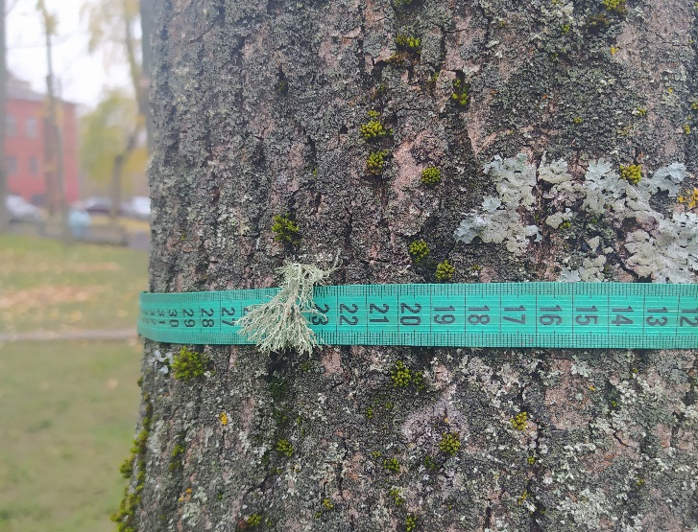
Рисунок 1 - Способ линейных пересечений
После выбора модельного дерева исследователь определяет на стволе точку, находящуюся на высоте 150 см от комля с северной стороны (использовать компас). Затем на ствол накладывается мерная лента с делениями таким образом, чтобы ноль шкалы ленты совпадал с выбранной точкой, а возрастание чисел на шкале соответствовало движению по часовой стрелке (с севера на восток). После полного оборота вокруг ствола лента закрепляется на стволе булавкой в нулевой точке. Совмещая последнее деление и ноль ленты определяют длину окружности ствола. Ее при дальнейших расчетах принимают за 100%.
После этого начинают измерения, двигаясь взглядом по ленте и фиксируя начало и конец каждого пересечения ленты с талломами лишайников (чтобы не сбиться - удобно использовать указатель карандаш, ручку, спичку и т.п.). Измерения проводятся с точностью до 1 мм.
По данным полевых измерений в домашних условиях производят расчет проективного покрытия лишайников, т.е. определяют отношение покрытой лишайниками части ствола к его общей поверхности.
Вначале подсчитывается общая (суммарная) длина (протяженность) талломов лишайников. Затем, зная общую длину окружности ствола и принимая ее за 100%, рассчитывается проективное покрытие лишайников (в %).
В результате многолетних полевых и экспериментальных исследований была проведена работа по объединению видов лишайников в классы полеотолерантности, т.е. в группы, члены которых более или менее одинаково реагируют на определенные загрязняющие вещества и их концентрации в атмосферном воздухе. Наиболее пригодной для большей территории России является классификация Х.Х.Трасса (1985), составленная им на примере лишайниковых сообществ фитоценозов Прибалтики, Кавказа и Дальнего Востока (Таблица 1).
Таблица 1
Типы местообитаний по степени влияния антропогенных факторов и встречаемость в них видов | Виды лишайников | Классы  полео-толерант-ности
Естественные местообитания  (ландшафты) без ощутимого антропогенного влияния | Lecanactis abietina, Lobaria scrobiculata, Menegzzia terebrata, Mycoblastus sanguinarius, виды родов Pannaria, Parmeliella, самые чувствительные виды рода Usnea | I
Естественные (часто) и антропогенно слабоизмененные местообитания (редко) | Bryoria chalybeiformis, Evernia divaricata, Cyalecta ulmi, Lecanora coilocarpa, Ochrolechia androgyna, Parmeliopsis aleurites, Ramalina calicaris | II
Естественные (часто) и антропогенно слабоизмененные местообитания (часто) | Bryoria fuscescens, Cetraria chlorophylla, Hypogymnia tubulosa, Lecidea tenebricosa, Opegrapha pulicaris, Pertusaria pertusa, Usnea subfloridana | III
Естественные (часто), слабо (часто) и умеренно (редко) измененные местообитания | Bryoria implexa, Cetraria pinastri, Graphis scripta, Lecanora leptyrodes, Lobaria pulmonaria, Opegrapha diaphora, Parmelia subaurifera, Parmeliopsis ambigua, Pertusaria coccodes, Pseudevernia furfuraceae, Usnea filipendula | IV
Естественные, антропогенно слабо- и умеренно измененные местообитания (с равной встречаемостью) | Caloplaca pyracea, Lecania cyrtella, Lecanora chlarotera, L.rugosa, L.subfuscata, L.subrugosa, Lecidea glomerulosa, Parmelia exasperata, P.olivacea, Physcia aipolia, Ramalina farinacea | V
Естественные (сравнительно редко) и антропогенно умеренно (часто) измененные местообитания | Arthonia radiata, Caloplaca aurantiaca, Evernia prunastri, Hypogymnia physodes, Lecanora allophana, L.carpinea, L.chlarona, L.pallida, L.symmictera, Parmelia acetabulum, P.subargentifera, P.exasperatula, Pertusaria discoidea, Hypocenomyce scalaris, Ramalina fraxinea, Rinodina exigua, Usnea hirta | VI
Умеренно (часто) и сильно (редко) антропогенно измененные местообитания | Caloplaca vitellina, Candelariella vitellina, C.xanthostigma, Lecanora varia, Parmelia conspurcata, P.sulcata, P.verruculifera, Pertusaria amara, Phaeophyscia nigricans, Phlyctis agelaea, Physcia ascendens, Ph.stellaris, Ph.tenella, Physconia pulverulacea, Xanthoria polycarpa | VII
Умеренно и сильно антропогенно измененные местообитания (с равной встречаемостью) | Caloplaca cerina, Candelaria concolor, Phlyctis argena, Physconia grisea, Ph.enteroxantha, Ramalina pollinaria, Xanthoria candelaria | VIII
Сильно антропогенно измененные местообитания (часто) | Buellia punctata, Lecanora expallens, Phaeophyscia orbicularis, Xanthoria parietina | IX
Очень сильно антропогенно измененные местообитания (встречаемость и жизненность видов низкие) | Lecanora conizaeoides, L.hageni, Lepraria incana, Scoliciosporum chlorococcum | X
Сравнение видового состава найденных в той или иной местности лишайников с данными этой таблицы поможет определить (весьма условно) уровень общей, интегральной, «нарушенности» местности, в том числе в результате загрязнения воздуха.
Более точно и, главное, количественно, определить уровень нарушенности местообитания помогут так называемые лихеноиндикационные индексы, учитывающие, в основном, видовое разнообразие, т.е. видовое богатство (число видов) и численность разных видов лишайников. На сегодняшний день существует несколько десятков лихеноиндикационных индексов, как тех, которые учитывают видовой состав лишайников, так и тех, при расчете которых нужно знать только видовое богатство (число видов).
Индекс полеотолерантности (IP) учитывает видовой состав лишайников (т.е. для его использования нужно определять виды) и вычисляется по формуле: ${IP}^{}=\sum_{j=1}^{n}{\frac{AjCj}{Cn}}$, где n - количество видов на описанной пробной площадке, Аi - класс полеотолерантности i-того вида (от 1 до 10, см. правый столбец таблицы), Ci - проективное покрытие iтого вида в баллах, Cn - сумма значений покрытия всех видов (в баллах). Индекс полеотолерантности вычисляется для всех обследованных модельных деревьев на площадке в среднем. Оценка проективного покрытия дается по 10-балльной шкале:

Балл 1 2 3 4 5 6 7 8 9 10
Покрытие, % 1-3 3-5 5-10 10-20 20-30 30-40 40-50 50-60 60-80 80-100

Значения IP колеблются между 1 и 10. Чем больше значение IP, тем более загрязнен воздух в соответствующем местообитании. Нулевое значение IP может быть только в случае полного отсутствия лишайников.
Пример: По результатам исследований проективного покрытия в пределах одной пробной площади на 20 модельных деревьях мерной лентой получены следующие данные: Вид "1-й" - среднее значение проективного покрытия - 15%, вид "2-й" - 10 %, вид "3-й" - 3%, вид "4-й" - 1%. По таблице находим значения покрытия в баллах Сi: для вида "1" - 4 балла, для вида "2" - 3 балла, для вида "3" - 2 балла и для вида "4" - 1 балл. Сумма значений покрытия Сn: 4+3+2+1 = 10 баллов. Предположим, что в таблице "первый" вид имеет 6-й класс полеотолерантности, "2-й" вид - 7-й, "3-й" вид - 7-й и "4-й" вид - 8-й класс. Полученные значения подставляем в формулу и получаем: IP = ((4х6)/10) + ((3х7)/10) + ((2х7)/10) + ((1х8)/10) = 6,7. Теперь этот показатель можно сравнивать с аналогичными показателями, полученными для других пробных площадок. Значения IP скоррелированы со среднегодовым содержанием SO2 в воздухе (Таблица 2).
Таблица 2
IP | Концентрация SO₂ (мг/м³) | Условная зона
1-2 | Менее 0,01 | Нормальная
2-5 | 0,01 – 0,03 | Малого загрязнения
5-7 | 0,03 – 0,08 | Среднего загрязнения
7-10 | 0,08 – 0,10 | Сильного загрязнения
10 | 0,10 – 0,30 | Критического загрязнения
0 | более 0,3 | Лишайниковая пустыня
Затем нужно рассчитать индекс чистоты атмосферы, IAQ (Index of Atmosphere Quality, IAQ). Вначале IAQ рассчитывается для каждого модельного дерева в отдельности, затем находится среднее значение для всей площадки в целом. Экологический индекс (индекс ассоциированности) Q характеризует количество видов, сопутствующих данному виду на всей пробной площадке, плюс сам описываемый вид. Фактически – это общее число видов, обнаруженных на данной площадке. Оценка проективного покрытия дается по 10-балльной шкале:
Балл 1 2 3 4 5 6 7 8 9 10
Покрытие, % 1-3 3-5 5-10 10-20 20-30 30-40 40-50 50-60 60-80 80-100
Таким образом, чем больше проективное покрытие лишайников, и чем больше видов обитает на данном участке местности, тем выше показатель IAQ и, соответственно, тем чище воздух местообитания. Значения IAQ могут располагаться в диапазоне от 0 до бесконечности (теоретически). Такой расчет производится вначале для каждого модельного дерева на площадке. Затем находится среднее значение IAQ для всей площадки в целом (значения IAQ для каждого дерева складываются и полученная сумма делится на число модельных деревьев).
Пример: Предположим, что на дереве 1 встречены три разных вида с показателями покрытия 5, 15 и 25 %. А всего на площадке (на всех деревьях) зарегистрировано 12 видов. Показатель ассоциированности Q для каждого из них составляет, таким образом, 12. Оцениваем покрытие видов в баллах: первый вид – 3, второй – 4, третий – 5 баллов. Полученные значения подставляем в формулу и получаем: IAQ = ((12х3)/10) + ((12х4)/10) + ((12х5)/10) = 19,7 Аналогичную операцию проводим для всех модельных деревьев, а затем находим среднее значение для всей изученной площадки. После этого полученный средний для площадки показатель мы можем сравнивать с аналогичными показателями, полученными для других площадок. Индекс чистоты атмосферы IAQ коррелирует с концентрацией SO₂ в воздухе (по Трассу, 1985) (Таблица 3).
Таблица 3
IAQ | Концентрация SO₂ (мг/м³)
0 – 9 | более 0,086
10 – 24 | 0,086 – 0,057
25 – 39 | 0,057 – 0,028
40 – 54 | 0,028 – 0,014
более 55 | менее 0,014

Материалы исследования
Для исследования нами выбраны 3 пробные площадки: территория школы, район Медцентр, Московский проспект. Все измерения производились в сентябре – октябре 2022 года.
Пробная площадка №1 территория школы (Рисунок 2).
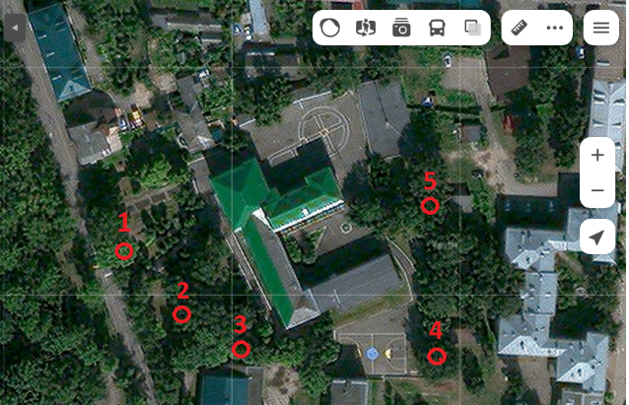
Рисунок 2 - Пробная площадка №1
 | Пробная площадка: территория школы | Виды лишайников | Местоположение талломов (см) | Проективное покрытие (%)
 | Номер дерева: 1  Порода дерева: ясень  Длинна окружности ствола: 146 см | - Фисция серо-голубая | 34,5-68; 72-93; 95-106; 116-119; 124-128; 131-133; 139-140. | 54.4
 | Номер дерева: 2  Порода дерева: тополь  Длинна окружности ствола: 126 см | - Фисция серо-голубая | 1-8,5; 10-13; 14-45,5; 17-18,5; 21-24; 25-37,5; 38-46; 54-65; 65,5-67,5; 68-69; 106-108; 111-113; 123-124. | 44,4
 | Номер дерева: 3  Порода дерева: ясень  Длинна окружности ствола: 149 см | - Фисция серо-голубая | 1-25; 29-31,5; 35-40; 44-52; 56-66; 74-77; 90-102; 107-127. | 57
 |  | - Пармелия бороздчатая | 101-105; 11-112; 114-115; 120-125. | 7,4
 |  | - Эверния | 125-127; 147-149. | 2,6
Номер дерева: 4  Порода дерева: ясень  Длинна окружности ствола: 150 см |  | - Фисция серо-голубая | 25-27,4; 28,2-37,1; 39-68; 93,2-100; 111-113; 115-124; 132,5-136,2; 141,7-146. | 47
 |  | - Ксантория | 24-25; 27,4-28,2. | 1,2
Номер дерева: 5  Порода дерева: береза  Длинна окружности ствола: 149 см |  | - Фисция серо-голубая | 10-25; 35-41; 48-52; 55-57; 61-64; 93-98; 100-113. | 32
 |  | - Фликтис | 68-74,5; 76-82,3. | 8,6
Рассчитываем индекс чистоты атмосферы. Q-5
Дерево 1
Покрытие видов в баллах: 1 вид – 8.
IAQ = (5*8)/10 = 4
Дерево 2
Покрытие видов в баллах: 1 вид – 7.
IAQ = (5*7)/10 =3,5
Дерево 3
Покрытие видов в баллах: 1 вид – 8; 2 вид – 3; 3 вид – 1.
IAQ = ((5*8)/10) + ((5*3)/10) + ((5*1)/10) = 6
Дерево 4
Покрытие видов в баллах: 1 вид – 7; 2 вид – 1.
IAQ = ((5*7)/10) + ((5*1)/10) = 4
Дерево 5
Покрытие видов в баллах: 1 вид – 6; 2 вид – 3.
IAQ = ((5*6)/10) + ((5*3)/10) = 4,5
Среднее значение IAQ
IAQ = (4+3,5+6+4+4,5)/5 = 4,4
Рассчитываем индекс полеотолерантности.
Вид 1 - 46,9% - 7 – Physcia aipolia V; вид 2 – 8,6% - 3 – Phlyctis VII; вид 3 – 7,4% - 3 – P.sulcata VII; вид 4 – 1,2% - 1 – Xanthoria candelaria VII; вид 5 – 2,6% - 1 - Evernia II.
C_{n} = 7+3+3+1+1=15 баллов.
IP = ((5*7)/15)+((7*3)/15)+((7*3)/15)+((8*1)/15)+((2*1)/15)=5,7
Пробная площадка №2 Медцентр (Рисунок 3).
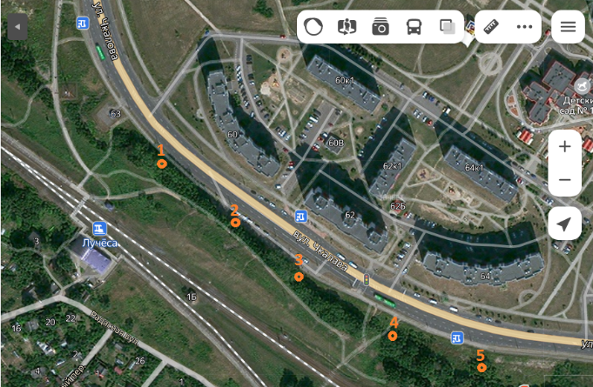
Рисунок 3 - Пробная площадка №2
 | Пробная площадка:  Медцентр | Виды лишайников | Местоположение талломов (см) | Проективное покрытие (%)
 | Номер дерева: 1  Порода дерева: дуб  Длинна окружности ствола: 122 см | - Фисция серо-голубая | 30-33,7; 37-39,2; 42-45; 91-97. | 12
 |  | - Пармелия бороздчатая | 64-68; 75-80; 84,5-91. | 11,9
 |  | - Ксантория | 50-51,5; 55-57,5. | 3,3
 | Номер дерева: 2  Порода дерева: дуб  Длинна окружности ствола: 86 см | - Пармелия оливковая | 3-10; 12,5-15; 21-23; 25-27,5; 28,9-33; 39-40; 51-63; 65-71. | 43,4
 |  | - Пармелия бороздчатая | 36-38; 42-45,7. | 6,6
 | Номер дерева: 3  Порода дерева: вяз  Длинна окружности ствола: 100 см | - Пармелия оливковая | 6-7; 15-16,5; 18-19; 26-28; 30-31; 45-46,2; 51-51,5; 64-68; 71-74. | 16,2
 |  | - Пармелия борозчатая | 47,2-50; 55-59. | 6,8
 |  | - Лециделла эуфоровая | 8-10. | 2
Номер дерева: 4  Порода дерева: дуб  Длинна окружности ствола: 143 см |  | - Пармелия оливковая | 19-23; 27-31; 31,7-33,2. | 6,6
 |  | - Ксантория | 43-44; 45-47. | 2
 |  | - Пармелия бороздчатая | 69-74; 75-80; 81,2-90; 90,5-93. | 14,9
Номер дерева: 5  Порода дерева: вяз  Длинна окружности ствола: 107 см |  | - Фисция серо-голубая | 24-27; 29-31; 33,1-34. | 5,5
 |  | - Ксантория | 42-51; 57-70. | 20,6
Рассчитываем индекс чистоты атмосферы. Q-5
Дерево 1
Покрытие видов в баллах: 1 вид – 4; 2 вид – 4; 3 вид – 2.
IAQ=((5*4)/10)+((5*4)/10)+(5*2)/10)=5
Дерево 2
Покрытие видов в баллах: 1 вид – 7; 2 вид – 3.
IAQ=((5*7)/10)+((5*3)/10=5
Дерево 3
Покрытие видов в баллах: 1 вид – 4; 2 вид – 3; 3 вид – 1.
IAQ=((5*4)/10)+((5*3)/10)+((5*1)/10)=4
Дерево 4
Покрытие видов в баллах: 1 вид – 3; 2 вид – 1; 3 вид – 4.
IAQ=((5*3)/10)+((5*1)/10)+((5*4)/10)=4
Дерево 5
Покрытие видов в баллах: 1 вид – 3; 2 вид – 5.
IAQ=((5*3)/10)+((5*5)/10)=4
Среднее значение IAQ
IAQ=(5+5+4+4+4)/5=4,4
Рассчитываем индекс полеотолерантности.
Вид 1 – 12,4% - 4 – Physcia aipolia V; вид 2 – 2% - 1 – Lecidea III; вид 3 – 2,6% - 1 – Xanthoria VIII; вид 4 – 29% - 5 – P.sulcata VII; вид 5 – 22% - 5 – P.olivacea V.
C_{n} = 4+1+1+5+5=16 баллов.
IP = ((4*5)/16)+((1*3)/16)+((1*8)/16)+((5*7)/16)+((5*5)/16)=5,7.
Пробная площадка №3 Московский проспект (Рисунок 4).
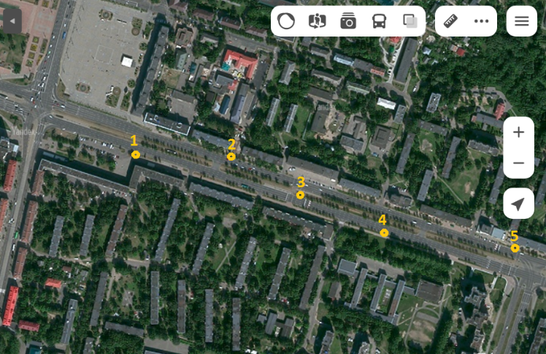
Рисунок 4 - Пробная площадка №3
 | Пробная площадка: Московский проспект | Виды лишайников | Местоположение талломов (см) | Проективное покрытие (%)
 | Номер дерева: 1  Порода дерева: липа  Длинна окружности ствола: 100 см | - Пармелия оливковая | 1-4; 6-9,1; 10-12; 15-29; 31-36; 37-38; 45-45,5; 53-70; 73-89. | 61,6
 |  | - Ксантория | 30-31; 36-37; 38,2-45; 45,9-53; 71-73. | 17,9
 | Номер дерева: 2  Порода дерева: липа  Длинна окружности ствола: 97 см | - Пармелия оливковая | 1-9; 12-13; 17,5-20; 24-28; 35-40; 45-50; 56-60; 70-75; 76,1-78; 94-96. | 39,6
 |  | - Ксантория | 10-11; 14-17; 22-23; 29-34; 64-68; 86-88. | 16,5
 | Номер дерева: 3  Порода дерева: липа  Длинна окружности ствола: 119 см | - Пармелия оливковая | 0-2; 4-5; 5,5-6; 8-9; 11-12; 16-21,3; 27-30; 34-38; 43,5-49; 53,5-60; 67,7-69; 74-80; 83-84; 100-103. | 57
 |  | - Ксантория | 2-3; 5-5,5; 9,3-10; 12-13; 13,7-15; 24-27; 33-33,5; 40-43; 49-53; 62-64; 66-67; 70-73. | 17,6
Номер дерева: 4  Порода дерева: липа  Длинна окружности ствола: 89 см |  | - Пармелия оливковая | 18-19; 21-22,5; 28-29; 31-32; 34-35; 38-38,5; 48-52; 55-58; 61-64; 71,5-74; 83-88. | 26,4
 |  | - Ксантория | 16-17; 19-21; 23-25; 30-31; 35,5-37,5. | 8,9
Номер дерева: 5  Порода дерева: липа  Длинна окружности ствола: 102 см |  | - Пармелия оливковая | 7-10; 15-17; 18-21; 27-30; 35-40; 43-46; 55-60; 63-65; 68-71; 74-78; 81-83; 94-98. | 38,2
 |  | - Ксантория | 21-27; 31-33. | 7,8
Рассчитываем индекс чистоты атмосферы. Q-2
Дерево 1
Покрытие видов в баллах: 1 вид – 9; вид 2 - 4.
IAQ=((2*9)/10)+((2*4)/10)=2,6
Дерево 2
Покрытие видов в баллах: 1 вид – 6; вид 2 - 4.
IAQ=((2*6)/10)+((2*4)/10)=2
Дерево 3
Покрытие видов в баллах: 1 вид – 8; 2 вид – 4.
IAQ=((2*8)/10)+((2*4)/10)=2,4
Дерево 4
Покрытие видов в баллах: 1 вид – 5; 2 вид – 3.
IAQ=((2*5)/10)+((2*3)/10)=1,6
Дерево 5
Покрытие видов в баллах: 1 вид – 6; 2 вид – 3.
IAQ=((2*6)/10)+((2*3)/10)=1,8
Среднее значение IAQ
IAQ=(2,6+2+2,4+1,6+1,8)/5=2,08.
Рассчитываем индекс полеотолерантности.
Вид 1 – 44,5% - 7 – P.olivacea V; вид 2 – 13,7% - 1 – Xanthoria VIII.
C_{n} = 7+4=11 баллов.
IP = ((7*5)/11)+((4*8)/11)=6.
Выводы
В результате проведенных исследований можно наблюдать следующее.
Из трех пробных площадок наибольшее количество видов и морфологических форм лишайников установлено на территории школы (Приложение А). Это можно объяснить тем, что площадка удалена от автодорог и производств. Меньше всего видов и морфологических форм лишайников на пробной площадке Московский проспект (Приложение А), так как это цент города с оживленным движением транспорта, что и сказывается на качестве воздуха. Пробная площадка Медцентр имеет небольшое разнообразие морфологических форм (Приложение А). Хоть площадка и удалена от центра города, но в непосредственной близости с ней находится железнодорожная станция «Лучеса», как следствие загрязнение воздуха железнодорожным транспортом.
Вычисленные индексы лихеноиндикации (Рисунок 5) кореллируют со среднегодовым содержанием SO₂ в воздухе.

Рисунок 5 - Лихеноиндикационные индексы для пробных площадок

Для всех трех пробных площадок концентрация SO₂ соответствует условной зоне среднего загрязнения.
С помощью метода лихеноиндикации можно исследовать и другие площадки с целью выбора мест для ежедневных прогулок, покупки недвижимости или оценки состояния экосистем для своевременного принятия природоохранных мер. Вот так удивительные лишайники, которых мы практически не замечаем в повседневной жизни, могут столько нам рассказать.
Список литературы
1. Алексеев С.В, Груздева Н.В., Гущина Э.В. Экологический практикум школьника. Издательство «Учебная литература» 2006.
2. Блюм О. Б. Lobaria // Определитель лишайников СССР. Л., 1975.
3. Боголюбов А.С., Кравченко М.В. «Экосистема», 2001
4. Жизнь растений. В 6 т., Т.3. Водоросли. Лишайники/ Под ред. проф.
М.М. Голлербаха. М.: Просвещение,1977.487 с.
5. Трасс Х.Х. Классы полеотолерантности лишайников и экологический
мониторинг // Проблемы экологического мониторинга и моделирования экосистем. Л., 1985.Т.7. С.122 – 137.
6. https://ru.wikipedia.org/wiki/Лишайники.

ПРИЛОЖЕНИЕ А
Виды лишайников на пробной площадке №1
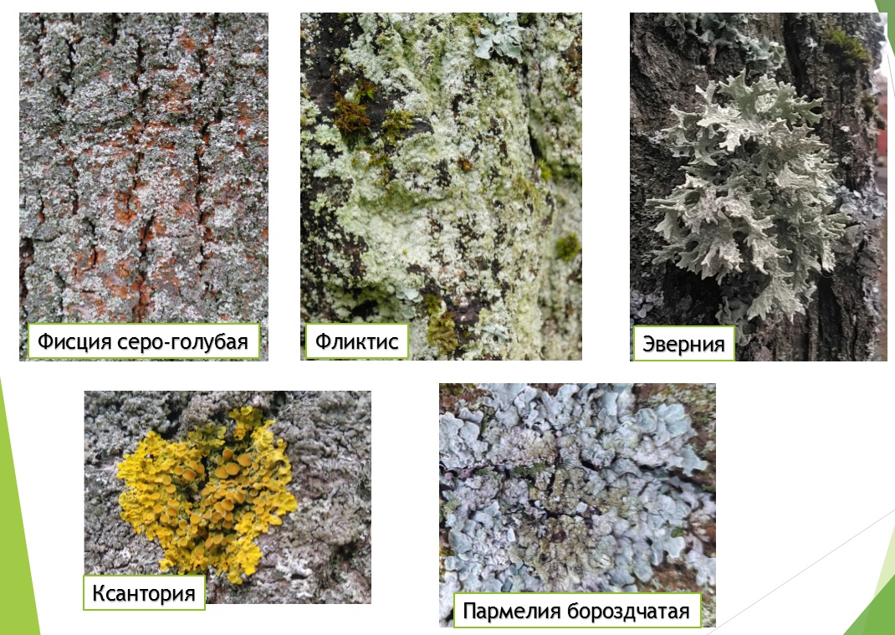

Виды лишайников пробной площадки №2
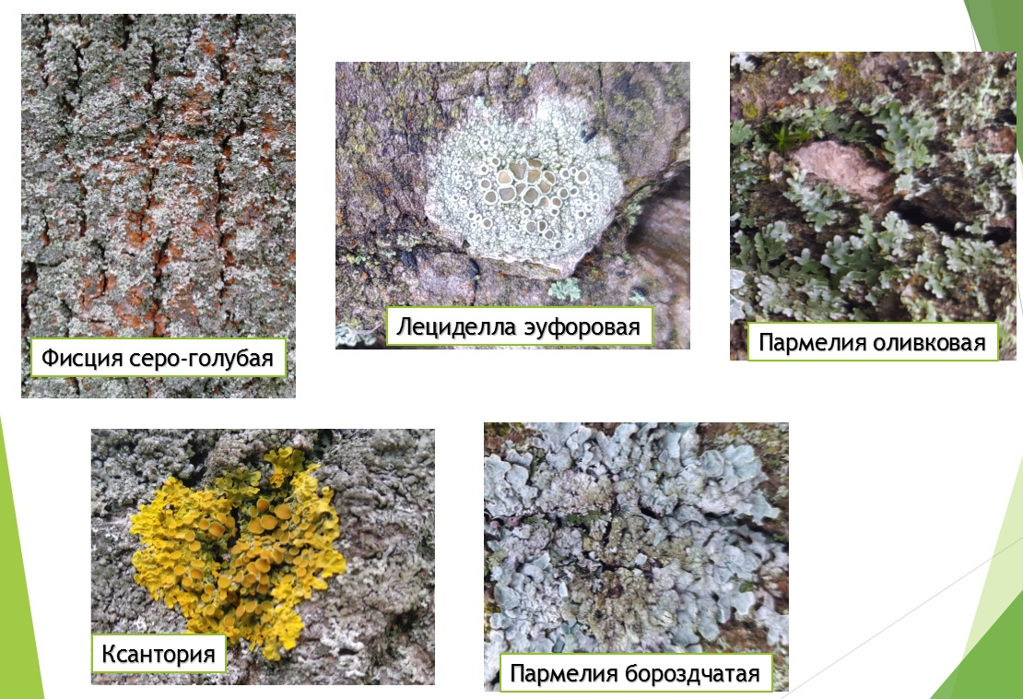

Виды лишайников пробной площадки №3
